实验六 触发器

专业班级 | 计科163 | 姓名 | 叶田地 | 学号 | 10161796 | 完成日期 | 10/31
指导教师 | 王占全

- 实验名称
- 触发器

- 实验目的
- 了解SQL Server的触发器类型
- 掌握创建各种触发器的方法
- 掌握使用各种触发器的方法
- 掌握简单系统的实现方法

- 实验环境和主要设备（包括主要软硬件设备）
Windows + SQL Server 2008

- 实验步骤（完成习题内容）
- 触发器是什么？有什么用途？
答：触发器（trigger）是用户定义在关系表上的一类由事件驱动的存储过程，由服务器自动激活。触发器可以进行更为复杂的检查和操作，具有更精细和更强大的数据控制功能。触发器是一种特殊的存储过程。它的优点是不管什么原因造成的数据变化都能自动响应，对于每条SQL 语句，触发器仅执行一次，事假可用于触发器中。触发器常用于保证完整性，并在一定程度上实现安全性。
触发器的主要作用是其能够实现由主码和外码所不能保证的复杂的参照完整性和数据的一致性。除此之外，触发器还有其他许多不同的功能：
强化约束：实现比check语句更为复杂的约束
跟踪变化：通过检测数据库内的操作，拒绝未经允许的数据库更新
级联运行：自动级联影响整个数据库的各项内容
调用存储过程：触发器可以调用一个或多个存储过程
- 创建一个触发器，如果对不及格的成绩进行修改，给出提示信息并取消操作。
use Stu_Cou
if exists (select name from sysobjects
where name='check_score' and type='tr')
drop trigger check_score
go
create trigger check_score
on SC for update
as
declare @score int
select @score=Grade from deleted
if @score<60
begin
raiserror('不及格的成绩不能进行修改！',16,1)
rollback transaction
end
go
update SC
set Grade=90 where Sno='95002' and Cno='3'
对学号为‘95002’的学生的‘3’号课程成绩进行修改，修改为90
操作前SC表中的数据为：
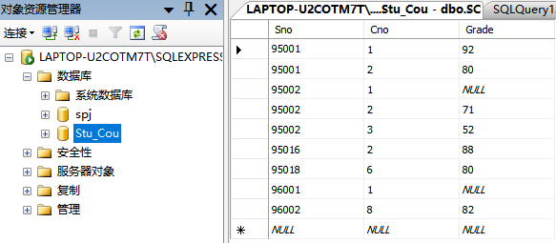
执行命令：
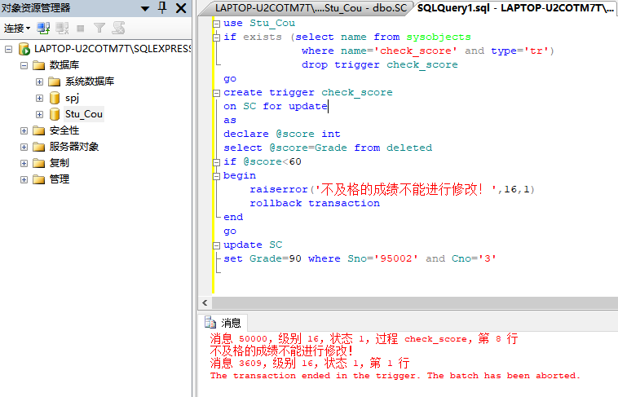
跳出提示信息：‘不及格的成绩不能进行修改！’
The batch has been aborted. 表示批处理操作取消！
- 创建一个触发器，用于在向Student表中插入或修改数据，检查学生的出生年份在1985年到1992年之间，如果在可以改动，否则不行。
Student表：
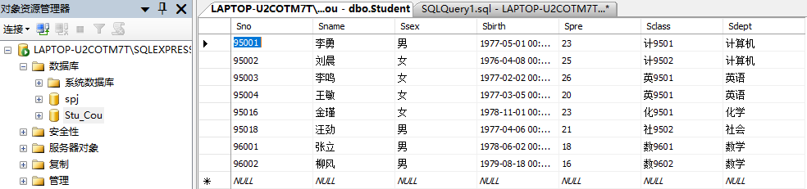
use Stu_Cou
if exists(select name from sysobjects
where name='check_birth' and type='tr')
drop trigger check_birth
go
create trigger check_birth
on Student for insert,update
as
declare @birth datetime
select @birth=year(Sbirth) from inserted
if @birth<1985 or @birth>1992
begin
raiserror('出生年份必须在1985到2002年之间',16,1)
rollback transaction
end
go
insert into Student
values('96004','张华','男','1998-12-05',26,'计','计算机')
尝试插入一个元组，其出生日期为1998-12-05，不在1985年和1992年之间
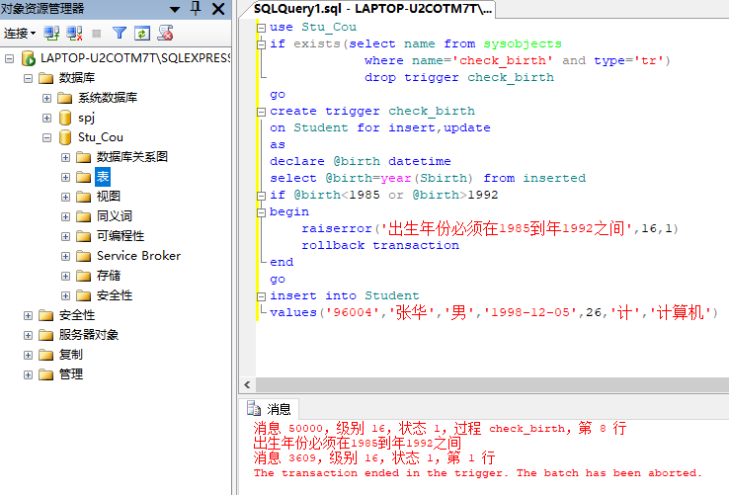
操作失败，跳出提示信息：‘出生年份必须在1985-1992年之间’
The batch has been aborted. 表示批处理操作取消！
use Stu_Cou
if exists(select name from sysobjects
where name='check_birth' and type='tr')
drop trigger check_birth
go
create trigger check_birth
on Student for insert,update
as
declare @birth datetime
select @birth=year(Sbirth) from inserted
if @birth<1985 or @birth>1992
begin
raiserror('出生年份必须在1985到1992年之间',16,1)
rollback transaction
end
go
insert into Student
values('96003','张华','男','1991-12-05',26,'计','计算机')
尝试插入一个元组，其出生日期为1991-12-05，在1985年和1992年之间
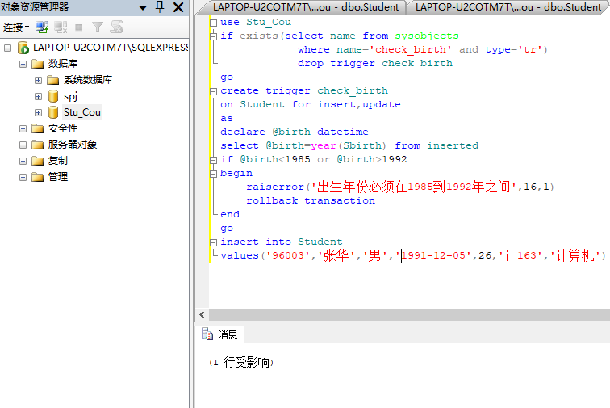
操作成功，语句执行后结果：
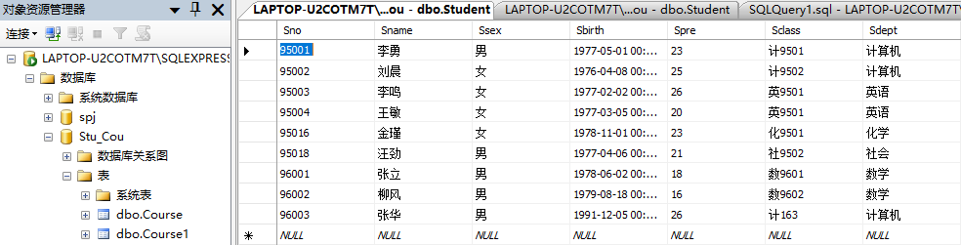

use Stu_Cou
if exists(select name from sysobjects
where name='check_birth' and type='tr')
drop trigger check_birth
go
create trigger check_birth
on Student for insert,update
as
declare @birth datetime
select @birth=year(Sbirth) from inserted
if @birth<1985 or @birth>1992
begin
raiserror('出生年份必须在1985到1992年之间',16,1)
rollback transaction
end
go
update Student
set Sdept='英语'
where Sno='95001'
尝试修改一个元组，其出生日期为1977-05-01，不在1985年和1992年之间
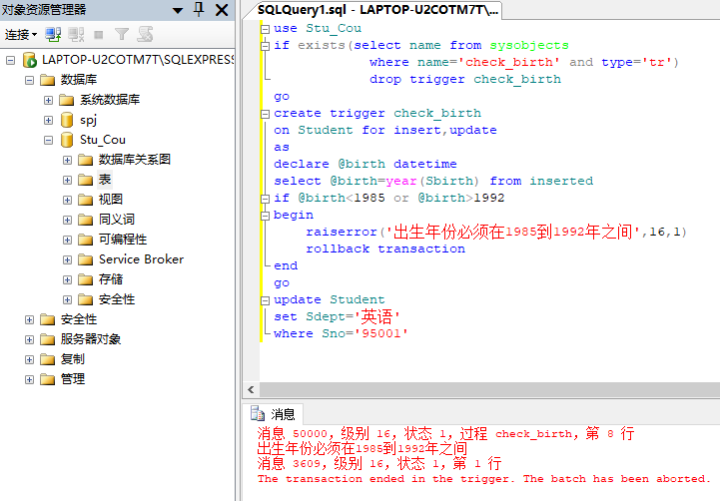

操作失败，跳出提示信息：‘出生年份必须在1985-1992年之间’
The batch has been aborted. 表示批处理操作取消！

